Федеральное государственное бюджетное образовательное учреждение
высшего образования «Красноярский государственный медицинский университет имени профессора В.Ф. Войно-Ясенецкого»
Министерства здравоохранения Российской Федерации
Фармацевтический колледж

Дневник

производственной практики
по МДК 04.01. «Теория и практика лабораторных микробиологических и иммунологических исследований»

Ким Карина Ерлановна
ФИО
Место прохождения практики
Краевое государственное бюджетное учреждение здравоохранения «Красноярский краевой кожно-венерологический диспансер №1»
(медицинская организация, отделение)

с «29» апреля 2024 г. по «18» мая 2024 г.

Руководители практики:
Общий – Ф.И.О. (его должность) Попов В.Г. (заведующий КДЛ)
Непосредственный – Ф.И.О. (его должность) Климова Е.А. (заведующая бактериологической лаборатории)
Методический – Ф.И.О. (его должность) Жукова М.В. (преподаватель)

Красноярск 2024

Содержание

1. Цели и задачи практики

2. Знания, умения, практический опыт, которыми должен овладеть студент после прохождения практики

3. Тематический план
4. График прохождения практики
5. Инструктаж по технике безопасности
6. Содержание и объем проведенной работы
7. Манипуляционный лист (Лист лабораторных / химических исследований)
8. Отчет (цифровой, текстовой)

Цели и задачи практики:

- Закрепление в производственных условиях профессиональных умений и навыков по методам микробиологических и иммунологических исследований.
- Расширение и углубление теоретических знаний и практических умений по методам микробиологических и иммунологических исследований.
- Повышение профессиональной компетенции студентов и адаптации их на рабочем месте, проверка возможностей самостоятельной работы.
- Осуществление учета и анализ основных микробиологических показателей, ведение документации.
- Воспитание трудовой дисциплины и профессиональной ответственности.
- Изучение основных форм и методов работы в бактериологической лаборатории.

Программа практики.
В результате прохождения практики студенты должны уметь самостоятельно:

- Организовать рабочее место для проведения лабораторных исследований.
- Подготовить лабораторную посуду, инструментарий и оборудование для анализов.
- Приготовить растворы, реактивы, дезинфицирующие растворы.
- Провести дезинфекцию биоматериала, отработанной посуды, стерилизацию инструментария и лабораторной посуды.
- Провести прием, маркировку, регистрацию и хранение поступившего биоматериала.
- Регистрировать проведенные исследования.
- Вести учетно-отчетную документацию.
- Пользоваться приборами в лаборатории.

По окончании практики студент должен
представить в колледж следующие документы:
- Дневник с оценкой за практику, заверенный подписью общего руководителя и печатью ЛПУ.
- Характеристику, заверенную подписью руководителя практики и печатью ЛПУ.
- Текстовый отчет по практике (положительные и отрицательные стороны практики, предложения по улучшению подготовки в колледже, организации и проведению практики).
- Выполненную самостоятельную работу.

В результате производственной практики обучающийся должен:
Приобрести практический опыт:
- приготовления питательных сред для культивирования различных групп микроорганизмов с учетом их потребностей
- техники посевов на чашки Петри, скошенный агар и высокий столбик агара.

Освоить умения:
- готовить материал к микробиологическим исследованиям;
- определять культуральные и морфологические свойства;
- вести учетно-отчетную документацию;
- производить забор исследуемого материала;
- принимать, регистрировать, материал;
- утилизировать отработанный материал.
Знать:
- задачи, структуру, оборудование, правила работы и техники безопасности в микробиологический лаборатории;
- основные методы и диагностическое значение исследований протеолитических, сахаралитических, гемолитических свойств микроорганизмов, антигенной структуры.

Тематический план
Квалификация Медицинский технолог
6 семестр
№ | Наименование разделов и тем практики | Всего часов
1 | Организация рабочего места:  Приготовление питательных сред общеупотребительных, элективных, дифференциально-диагностических сред для выделения возбудителей воздушно-капельных инфекций и заболеваний передающихся половым путем. | 12
2 | Микробиологическая диагностика возбудителейинфекционных заболеваний  ( воздушно-капельных, кишечных инфекций ) | 48
3 | Иммунодиагностика  РА, РП, РСК,РИФ, РСК,ПЦР. | 12
4 | Санитарно – бактериологическое исследование  воздуха, смывов. | 18
5 | Выполнение мер санитарно-эпидемиологического режима в КДЛ:  Утилизация отработанного материала, дезинфекция и стерилизация использованной лабораторной посуды, инструментария, средств защиты. | 12
6 | Дифференцированный зачет | 6
Итого |  | 108

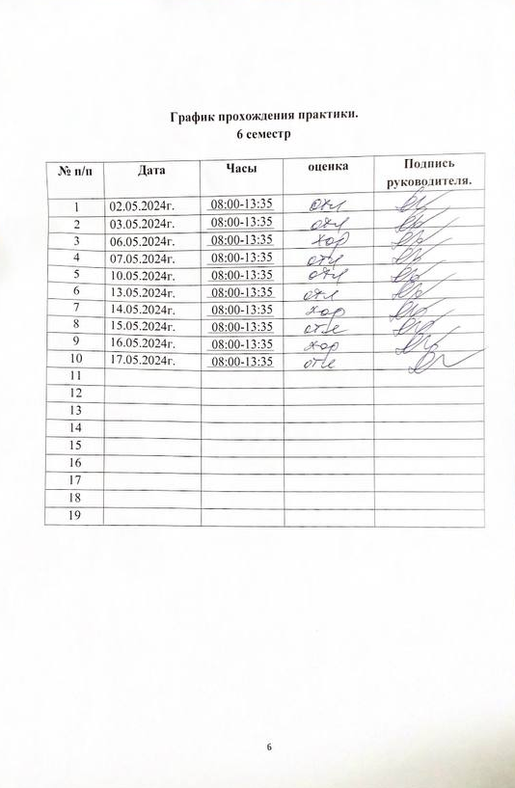

Лист лабораторных исследований.

Исследования. |  |  |  |  |  |  |  |  |  |  |  |  |  |  |  |  |  |  | итог
 | 1 | 2 | 3 | 4 | 5 | 6 | 7 | 8 | 9 | 10 | 11 | 12 | 13 | 14 | 15 | 16 | 17 | 18
Приготовление питательных сред для культивирования патогенных кокков, возбудителей кишечных инфекций, ВКИ. |  |  | 1 |  |  |  |  |  |  |  |  |  |  |  |  |  |  |  | 1
Изучение культуральных, морфологических св-в |  |  |  | 1 | 1 | 1 |  |  |  |  |  |  |  |  |  |  |  |  | 3
Изучение сахаралитической, протеолитической, гемолитичес кой активности |  |  |  |  |  | 1 |  |  |  |  |  |  |  |  |  |  |  |  | 1
Серодиагностика РА |  |  |  |  |  |  | 1 |  |  |  |  |  |  |  |  |  |  |  | 1
РП |  |  |  |  |  |  | 1 |  |  |  |  |  |  |  |  |  |  |  | 1
РСК |  |  |  |  |  |  | 1 |  |  |  |  |  |  |  |  |  |  |  | 1
РИФ |  |  |  |  |  |  | 1 |  |  |  |  |  |  |  |  |  |  |  | 1
РНГА |  |  |  |  |  |  | 1 |  |  |  |  |  |  |  |  |  |  |  | 1
Утилизация отработанного материала, дезинфекция и стерилизация использованной лабораторной посуды, инструментария, средств защиты; |  |  |  |  |  |  |  |  |  |  | 1 |  |  |  |  |  |  |  | 1
участие в проведении внутрилабораторного контроля качества лабораторных исследований |  |  | 1 |  |  |  |  |  |  |  |  |  |  |  |  |  |  |  | 1
Санитарная микробиология исследование воздуха |  |  | 1 |  |  |  |  |  |  |  |  |  |  |  |  |  |  |  | 1
Санитарная микробиология исследование смывов с рук и объектов  окружающей среды |  |  | 1 |  |  |  |  |  |  |  |  |  |  |  |  |  |  |  | 1

День №1
02.05.2024г.
Ознакомление с правилами работы в бактериологической лаборатории
В первый день практики нам провели инструктаж по технике безопасности проведения работ в бактериологической лаборатории, согласно ИОТ №05-004-2022 «Инструкция по охране труда и технике безопасности для медицинского лабораторного техника (медицинского технолога, фельдшера-лаборанта)»
1.1. Каждый вновь принятый на работу медицинский лабораторный техник (медицинский технолог (МТ), фельдшер-лаборант) должен пройти медицинскую комиссию, получить вводный инструктаж у инженера по охране труда, первичный инструктаж на рабочем месте у зав. бак. лабораторией, затем повторные инструктажи на рабочем месте 1 раз в полугодие.
1.2. Внеплановый инструктаж по безопасным приемам и методам работы на рабочем месте проводится зав. бак. лабораторией в следующих случаях:
- при замене оборудования;
- при несчастном случае;
- при нарушении техники безопасности;
- при переводе работника на другую временную работу с изменениями условий труда.
при выполнении разовой работы, не входящей в круг обязанностей.
1.3.МЛТ(фельдшер-лаборант) знать и строго соблюдать требования санитарно-эпидемиологического режима, меры профилактики инфекционных заболеваний при работе в бак. лаборатории
1.4.Знать требования безопасности в аварийных ситуациях .
1.5. Соблюдать технику безопасности при работе с кислотами и щелочами.
1.6.Соблюдать требования по охране труда при эксплуатации оборудования и электроприборов.
1.7.Выполнять требования по электробезопасности.
1.8.В случае производственного травматизма:
- пострадавшему следует оказать первую медицинскую помощь, а затем организовать
оказание специализированной мед. помощи в зависимости от характера травмы;
- заведующий бак. лабораторией обязан сообщить о происшедшем несчастном случае
инженеру по охране труда и профсоюзному комитету учреждения;
- созданная комиссия в течение 72 часов должна расследовать обстоятельства и причины несчастного случая, составить акт по форме Н-1 и разработать мероприятия по предупреждению несчастных случаев.
1.9.Выполнять требования противопожарной безопасности.
2. Требования безопасности перед началом работ
2.1. При входе в помещение лаборатории оставлять верхнюю одежду. сумки и др. личные вещи в отведенном для этого месте.
2.2. Приступая к работе надеть спец. одежду (халат, сменную обувь).
2.3.Имеющиеся на руках, лице ранки смазать 1% раствором йода, закрыть лейкопластырем или напальчником. небольшие ссадины залить клеем БФ-6.
2.4.Не позднее чем за 5 мин. до начала работы включить приточно-вытяжную вентиляцию во всех помещениях лаборатории.
2.5. Подготовить свое рабочее место, отрегулировать освещенность.
2.6. Перед включением в сеть электромедицинской аппаратуры визуально проверить исправность шнура, вилки, розетки.
2.7. При обнаружении неисправности в аппаратуре или цепи заземления запрещается включать аппарат в сеть.
2.8. Проверить наличие необходимых дезинфицирующих средств. средств индивидуальной защиты.
2.9. При работе с биологическим материалом надеть резиновые одноразовые перчатки. при необходимости маску.
3.Требования безопасности во время работы
3.1.Соблюдать правила техники безопасности и применять безопасные методы работы
3.2. Работать исключительно в защитной одежде: халат, перчатки, защитные очки. сменная обувь.
3.3. Избегать уколов, порезов.
3.4.На рабочем столе должен находиться дезинфицирующий раствор или антисептические салфетки.
3.5.Соблюдать осторожность при работе с биологическим материалом: емкости с ПБА ставить на лотки на салфетку пропитанную дезинфицирующим раствором.
3.6. Никогда не браться за дверные ручки после работы загрязненными биологическим материалом руками.
3.7.Отработанный биологический материал и использованная лабораторная посула подвергается дезинфекции методом автоклавирования.
3.8. Поверхность рабочих столов в конце каждого рабочего дня подвергается орошению дезинфицирующим средством, а в случае загрязнения биологическим материалом - немедленно.
3.9 .При эксплуатации медицинской аппаратуры руководствоваться инструкциями. прилагаемыми к аппаратам и приборам.
При эксплуатации бактерицидной лампы:
﻿﻿бактерицидная лампа включается в сеть через специальный прибор включения.
﻿﻿применение неэкранированных ламп запрещается, если она находится в поле зрения..
Надо обязательно защищать глаза очками из простого стекла.
- облучение бактерицидной лампой может вызвать болезненный ожог лица и кожи рук.
При эксплуатации термостата:
﻿﻿запрещается помещать в камеру материалы, воспламеняющиеся при температуре термостатирования или близкой к ней;
﻿﻿запрещается подключать термостат к сети, если тумблер «Сеть» установлен во включенном положении;
﻿﻿чистку термостата производить только после отключения от сети:
﻿﻿аккуратно обращаться с установленными на термостате термометрами, извлекать их из посадочных мест вертикально вверх, без перекосов;
При работе с компьютером:
﻿﻿суммарное время непосредственной работы с компьютером не должно превышать 6 часов р смену;
﻿﻿соблюдать регламентированные перерывы продолжительностью 15 минут через каждый час работы.
Меры против переутомления и порчи зрения при микроскопировании:
﻿﻿правильно использовать местное и общее освещение при микроскопировании.
﻿﻿при первых признаках утомления делать перерыв в работе:
4. Требования безопасности в аварийных ситуациях
4.1.При химических ожогах кислотами или щелочами немедленно обмывать пораженный участок большим количеством проточной воды (под краном), через каждые 10-15 минут обрабатывать 1% раствором калия марганцево-кислого.
4.2. При поражении глаз щелочами или кислотами после обильной промывки одой промыть пораженный участок 0,5% раствором борной кислоты.
4.3.При поражении персонала электрическим током:
- срочно освободить пострадавшего путем отключения от сети электроприбора или выключения тока рубильником, в случае невозможности быстрого отключения тока. следует откинуть провод сухим предметом, непроводящим электрический ток (деревянной палкой) или оттащить пострадавшего от токоведущих частей за сухую одежду. действуя только одной рукой;
﻿﻿до прекращения воздействия тока запрещается касаться оголенными руками за обнаженные части тела пострадавшего;
﻿﻿при всех поражениях электрическим током (ожог, потеря сознания) немедленно оказий пострадавшему первую помощь, при нарушения дыхания и/или сердечной деятельности параллельно с оказанием первой помощи срочно вызвать реанимационную бригаду (тел. 03 или 112).
4.4.В случае возникновения пожара следует:
﻿﻿немедленно сообщить в пожарную охрану (тел.01 или 112): принять меры по вызову к месту пожара заведующей лабораторией:
﻿﻿принять меры к эвакуации людей:
﻿﻿обесточить приборы и оборудование;
﻿﻿приступить к тушению пожара имеющимися средствами пожаротушения (огнетушитель, внутренний пожарный кран);
4.5.В случае получения сообщения по телефону о возможном террористическом акте,
следует:
во время разговора обратить внимание на особенности речи собеседника. постараться запомнить и записать все сказанное:
﻿﻿после окончания разговора не класть трубку ;
﻿﻿с другого телефона срочно сообщить о звонке в администрацию диспансера и зав. лабораторией.
5. Требования безопасности по окончании работы
5.1. По окончании работы с биологическим материалом снять перчатки и провести обработку рук моющим средством(мылом).
5.2. Электромедицинское оборудование должно быть отключено от сети.
Запрещается выдергивать штепсельные вилки из розетки за шнур, усилие должно быть приложено к корпусу вилки.
5.3. Проверить удаление из помещения бактериологической лаборатории производственных отходов.
5.4.Закрыть рабочий кабинет лаборатории.

День №2
03.05.2024г.
Подготовка материала к микробиологическому исследованиям: прием, регистрация биоматериала
В течение этого дня я изучила требования к сбору биоматериала для микробиологического исследования, правила приёма биологического материала и процедуру регистрации проб в соответствующих журналах.

Биологический материал принимается в специально отведенной комнате для приема проб в "заразной" зоне лаборатории, через передаточное окно, согласно установленным дням приема, предписанным администрацией учреждения. | 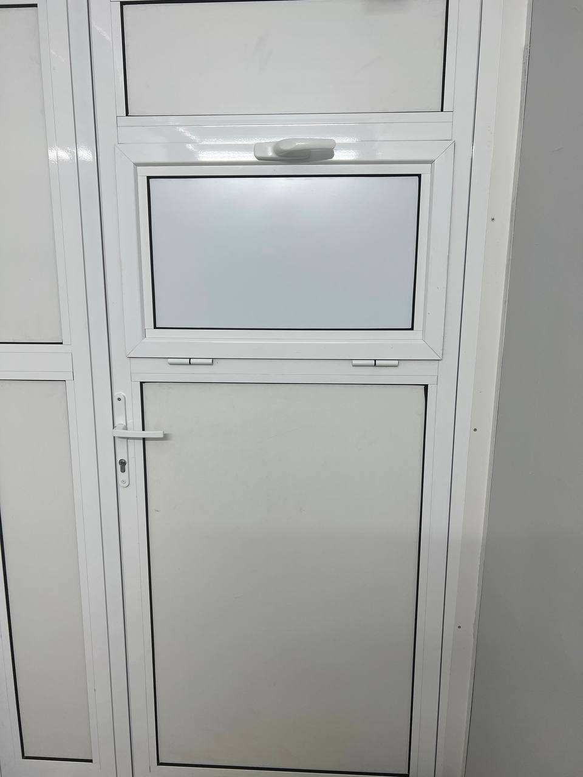
Рис 1 – Передаточное окно
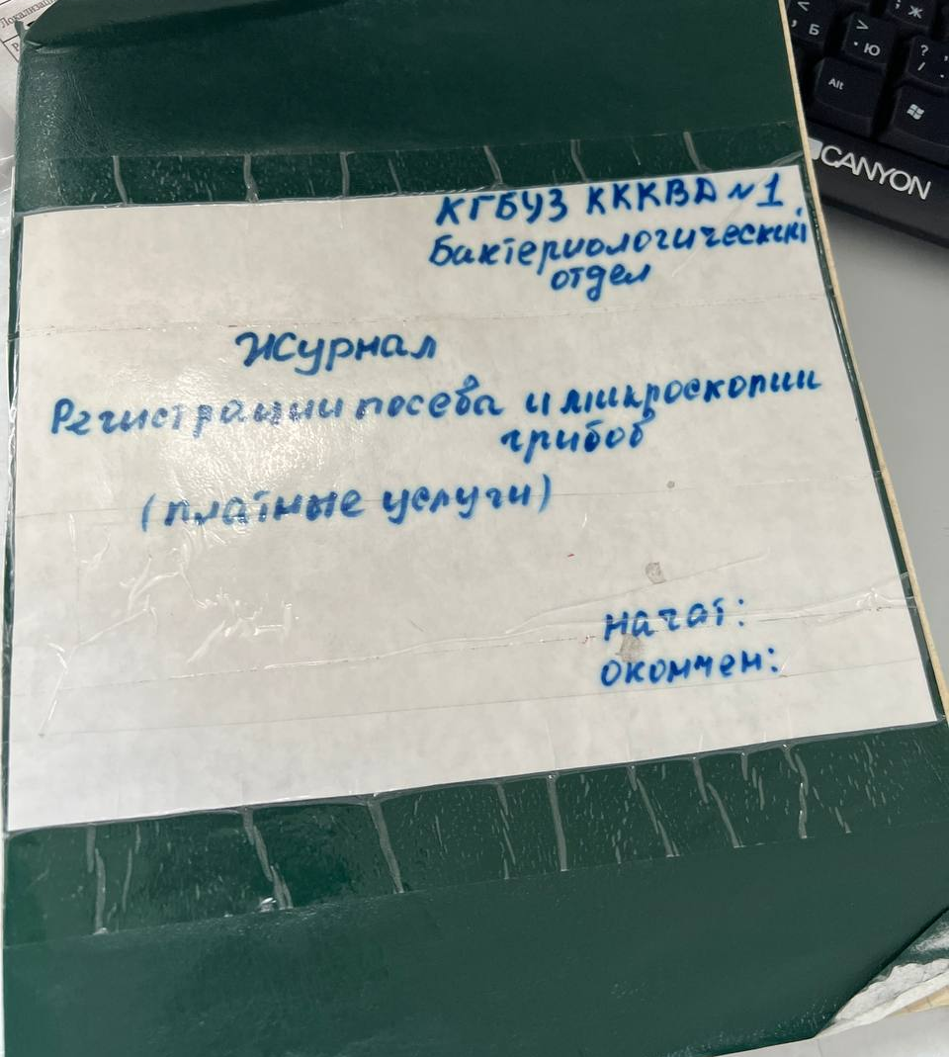 | После доставки проб на исследование, они регистрируются в соответствующих журналах для дальнейшей обработки.
Рис 2 – Журнал регистрации
Рис 3 - Направление | При доставке биоматериала на микробиологическое исследование обязательным требованием является наличие направления, которое заполняется с указанием необходимых данных. Для этой цели используется Форма N 204/У, утвержденная Минздравом СССР 04.10.80 N 1030. Эта форма содержит соответствующие поля, которые должны быть заполнены при оформлении направления для микробиологического исследования.
Для обеспечения защиты медицинского персонала и пациентов от инфицирования при сборе проб биоматериала и их доставке в лабораторию необходимо соблюдать следующие меры:
- Избегать загрязнения внешней поверхности посуды при сборе и доставке проб.
- Избегать загрязнения сопроводительных документов, таких как направления.
- Использовать стерильные одноразовые или разрешенные для использования контейнеры (емкости) для сбора, хранения и доставки проб.
- Транспортировать пробы в специальных переносках или укладках с раздельными отделениями.
- Собирать пробы в стерильные одноразовые или стеклянные сосуды, которые не загрязнены биоматериалом и не имеют трещин, сколов или других дефектов.
Эти меры направлены на минимизацию риска инфицирования и обеспечение сохранности проб биоматериала во время сбора и доставки в лабораторию.

День 3.
06.05.2024г.
Приготовление питательных сред.
Классификация питательных сред по составу:
- В питательных средах с простым составом, таких как МПБ, МПА, желатин и пептонная вода, основной компонент представлен белком. МПБ (мясо-пептонный бульон) является базовым составляющим для всех этих сред. Существует несколько способов приготовления МПБ:
а) Мясо-пептонный бульон приготавливается на основе мясного бульона с добавлением готового пептона, который является продуктом неполного переваривания белка.
б) Также можно приготовить МПБ, используя перевары продуктов гидролиза исходного сырья с помощью ферментов, таких как трипсин (бульон Хоттингера) или пепсин (бульон Мартена).
МПА (мясо-пептонный агар) получают, добавляя к МПБ определенное количество агар-агара (от 1,5% до 3%). В зависимости от распределения МПА в пробирке или флаконе, его можно классифицировать как скошенный агар (если распределение по диагонали), агар столбиком (если среда распределена вертикально по высоте 5-7 см) или пластинчатый агар (если застывает в виде пластинки в чашке Петри). Также существует полускошенный агар, который имеет вертикальный слой высотой 2-3 см и диагональный слой той же величины.
- Сложные питательные среды готовятся на основе простых с добавлением различных компонентов, таких как углеводы, кровь, желчь, яйца, сыворотка, молоко, соли, факторы роста и другие. Эти добавки обогащают среду и обеспечивают необходимые питательные условия для различных микроорганизмов. Примерами сложных сред являются кровяные агары, Сабуро-агар, Люгольский агар и другие.
- Выборочные среды разработаны для выделения и выращивания определенных групп или видов микроорганизмов. Они содержат специфические добавки или ингредиенты, которые способствуют росту определенных микроорганизмов, а подавляют рост других. Эти среды позволяют исследователям селективно размножать и изолировать определенные микроорганизмы для более точного исследования и идентификации.
Классификация питательных сред по исходным компонентам:
- Естественные питательные среды представляют собой натуральные продукты животного или растительного происхождения. Они могут быть классифицированы следующим образом:
- Растительные среды, которые состоят из исходных растительных продуктов, таких как соя, горох, картофель, морковь и другие.
- Животные среды, которые основаны на исходных продуктах животного происхождения, таких как мясо, рыба, яйца, молоко, животные ткани, желчь, сыворотка крови и другие.
- Смешанные среды, такие как МПА (мясо-пептонный агар), среда Левенштейна-Йенсена и другие, которые содержат комбинацию различных исходных продуктов.
- Искусственные питательные среды состоят из обработанных естественных продуктов (мясная вода, перевар), веществ, полученных из этих продуктов (пептон, дрожжевой и кукурузный экстракты) и различных добавок. Это самая распространенная и разнообразная группа сред, которая готовится по определенным рецептам, используя различные отвары или экстракты животного или растительного происхождения, а также добавление неорганических солей, углеводов, азотистых веществ и других компонентов.
- Синтетические питательные среды состоят из химически чистых соединений известного химического состава, в точно установленных концентрациях. Они включают углеводы, соли, аминокислоты, витамины и другие химические компоненты. Из синтетических сред можно получить полусинтетические среды, добавляя к ним естественные или искусственные компоненты.
Классификация питательных сред по консистенции:
- Жидкими средами, которые не содержат агара. Чаще всего они используются для изучения физиолого-биохимических особенностей микроорганизмов, а также для накопления биомассы и продуктов обмена.
- Полужидкими средами, которые содержат агар в концентрации до 1%. Эти среды часто используются для хранения культур микроорганизмов.
- Плотными средами, которые содержат агар в концентрации от 1,5% до 2,5%. Они применяются для выделения микроорганизмов, изучения морфологии колоний, диагностических целей, количественного учета, определения антагонистических свойств и других исследовательских задач.

Порядок приготовления питательной среды:

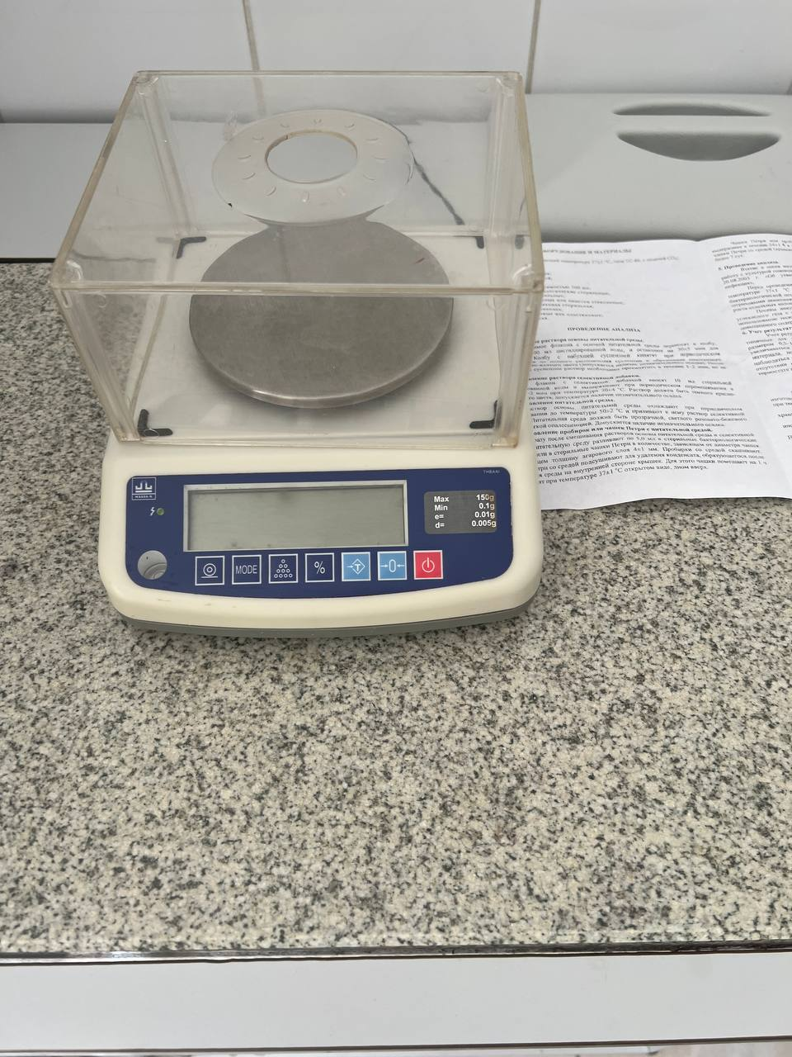  Рис 4 – Электронные весы | - Взвешивание сухой питательной среды на электронных весах.
- Перенос сухой среды в колбу с дистиллированной водой.

- Постепенное нагревание колбы на водяной бане или плите до кипения, повторяя этот процесс 3 раза. | Р Рис 5 – Водяная баня

- Разливание приготовленной среды в чашки Петри или пробирки.
- Подписывание названия среды на чашках Петри или пробирках с помощью маркера или стеклографа.
- Стерилизация среды, обычно путем нагревания в автоклаве или использования фильтрационных методов стерилизации.
- Помещение стерильных чашек Петри или пробирок в термостат на определенное время (обычно 24-48 часов) для роста и развития микроорганизмов.

РРР Рис 6 – Питательные среды в холодильнике  р  Р  Р | - Хранение готовых питательных сред в холодильнике для последующего использования.

День №6
07.05.2024г.
Окрашивание мазка по методу Грама.

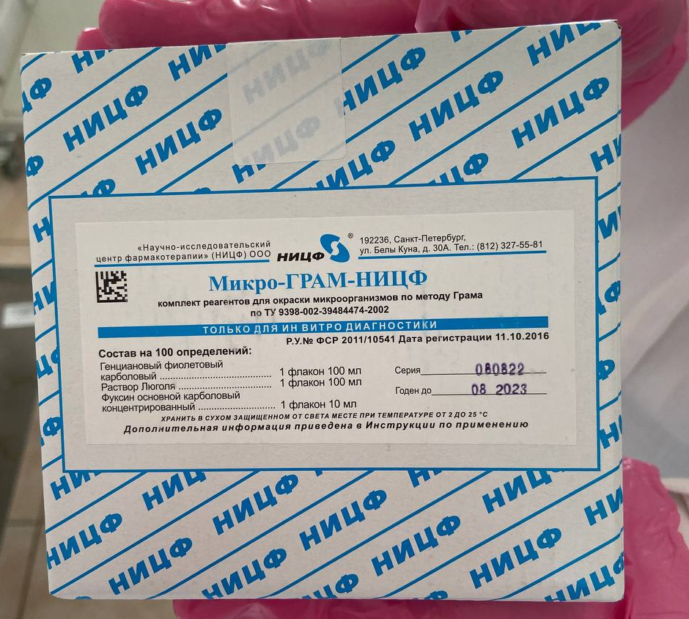  Рис 7 – Набор красителей «Микро-ГРАМ-НИЦФ» | Окрашивание по Граму — это быстрый метод лабораторного исследования, который позволяет определить наличие бактерий в образце и разделить их на грамположительные и грамотрицательные.

1. Подготовка: Нанесите тонкий мазок образца на предметное стекло.
2. Фиксация: Зафиксируйте образец, быстро проведя стекло над пламенем горелки. Это закрепит клетки на стекле.
3. Окрашивание основным красителем: Покройте мазок фильтровальной бумагой и нанесите раствор кристаллического фиолетового (генцианвиолета) на 1-2 минуты.
4. Промывка: Удалите избыток красителя, промыв стекло водой.
5. Обработка йодом: Нанесите раствор йода (морданта) на образец до его почернения. Йод фиксирует кристаллический фиолетовый внутри клеток.
6. Обесцвечивание: Промойте стекло этиловым спиртом или ацетоном, чтобы удалить избыток йода и кристаллического фиолетового. Время обесцвечивания зависит от толщины мазка.
7. Окрашивание контрастным красителем: Нанесите раствор сафранина (контрастный краситель) на 1-2 минуты.
8. Промывка: Удалите избыток красителя, промыв стекло водой.
9. Сушка: Просушите образец перед микроскопией.

Результаты:

- Грамположительные бактерии: сохраняют кристаллический фиолетовый и окрашиваются в сине-фиолетовый цвет.
- Грамотрицательные бактерии: теряют кристаллический фиолетовый и окрашиваются сафранином в розово-красный цвет.

Окраска по Граму широко используется в микробиологии и медицине для быстрого определения типа бактерий, что позволяет выбрать эффективную стратегию лечения
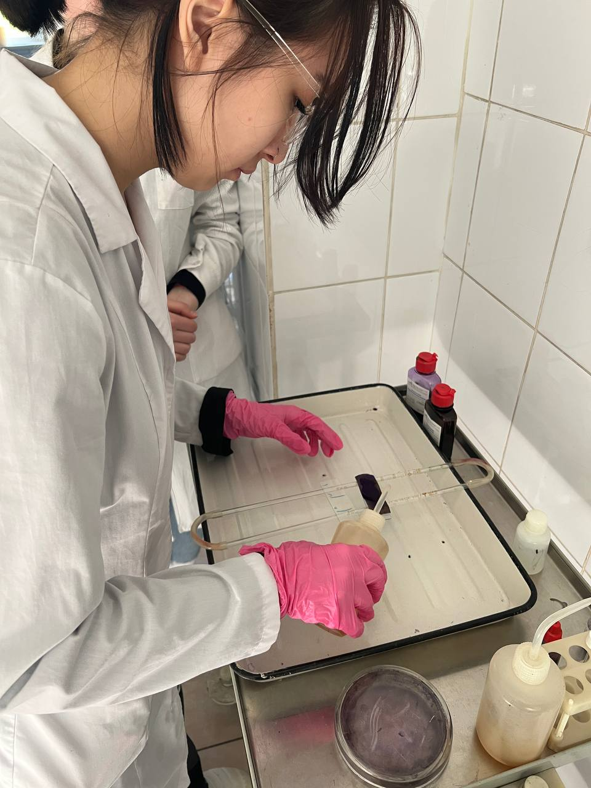
Рис 8 – Окраска по Граму

День №5
08.05.2024г.
Подготовка материала для исследования при грибковых заболеваниях.
При грибковых заболеваниях для микроскопического исследования используют волосы, чешуйки кожи, ногти, при глубоких микозах - отделяемое язв, мокроту, желудочный сок, мочу, кал и т. д.
Для анализа необходимо выбирать заведомо патологический или подозрительный материал. С пролеченных участков материал брать не следует.
- При поражении кожи чешуйки покрышки пузырьков соскабливают скальпелем или скарификатором с периферических участков очага поражения, так как там обычно процесс активнее.
- При поражении волосистой части головы внимательно осматривают всю голову, обязательно на свету, лучше в проходящем свете. В участках облысения поражения кожи подрывают чешуйки и захватывают их вместе с пораженным волосом при помощи специального эпиляционного пинцета. При этом за волос тянуть не следует, так как он может обломиться. При наличии нескольких мест поражения материал берут с каждого.
- При поражении ногтей производят соскабливание чешуек с поверхности и срезают пластинки из более глубоких слоев ногтя при помощи острой бритвы или скальпеля.
- Волосы, чешуйки кожи, ногти, взятые для исследования, помещают в двойные пакеты из черной бумаги, на которых подписывают ФИО обследуемого, материал для исследования (волосы, ногти и т.д.), дату и место взятия материала, предполагаемый диагноз. Материал рекомендуется брать в достаточном количестве, чтобы в случае необходимости можно было провести повторное исследование.
В процессе подготовки следующего материала, включая чешуйки, корки, соскобы с ногтей и волосы, мы выполнили следующие действия:
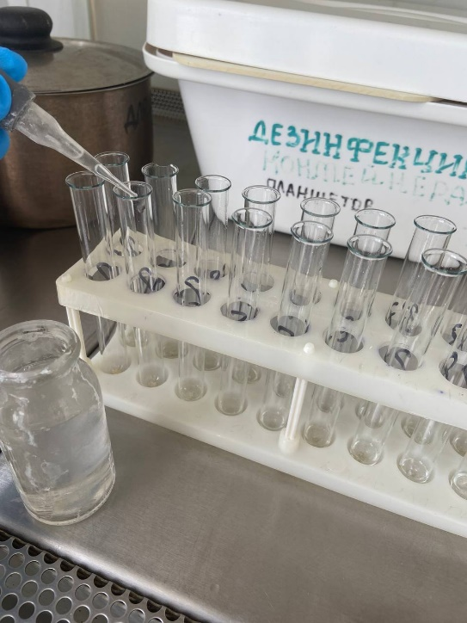  Рис 9 – Добавление щелочи | - В пробирку, содержащую материал, добавили несколько капель щелочи (KOH 30%). Это было сделано для изменения оптических свойств материала и увеличения его прозрачности. После добавления щелочи, пробирку с материалом оставили на протяжении 30 минут, чтобы произошли соответствующие изменения.
- Подготовили рабочее место для нанесения материала на предметное стекло. Взяли планшетки и в каждый их отдел поместили предметное стекло. Затем мы пронумеровали стекла стеклографом в соответствии с цифрами, нанесенными на пробирки.

- По истечении 30 минут начали переносить материал из пробирки на предметное стекло. С помощью стеклянной палочки взяли небольшое количество материала и нанесли его на стекло. Затем сверху накрыли его покровным стеклом, обеспечивая, чтобы материал не выходил за пределы покровного стекла. | 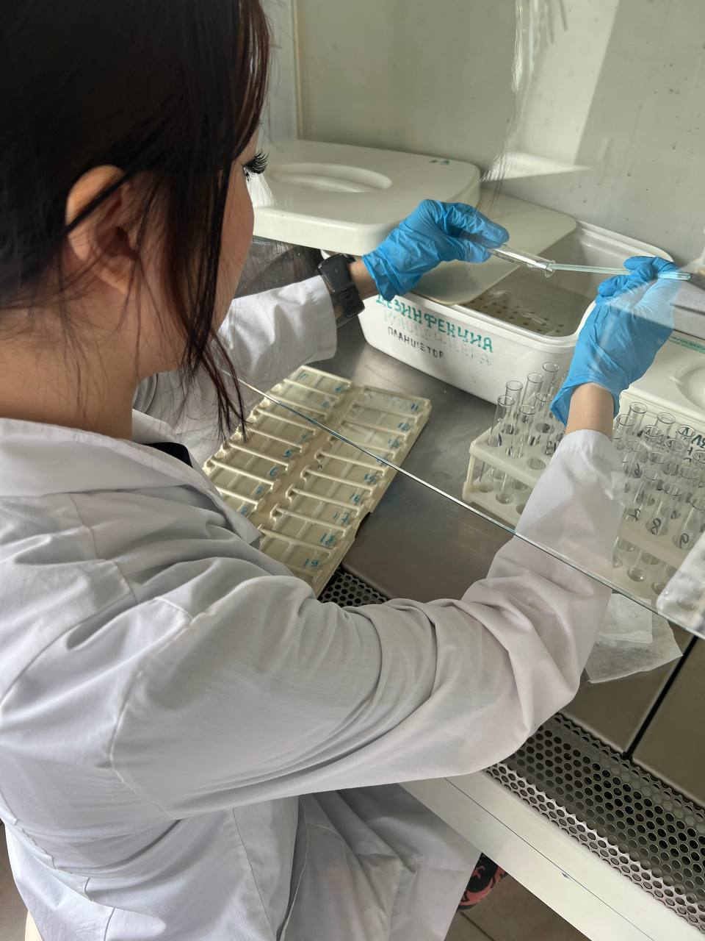  Рис 10 – Приготовление нативного препарата

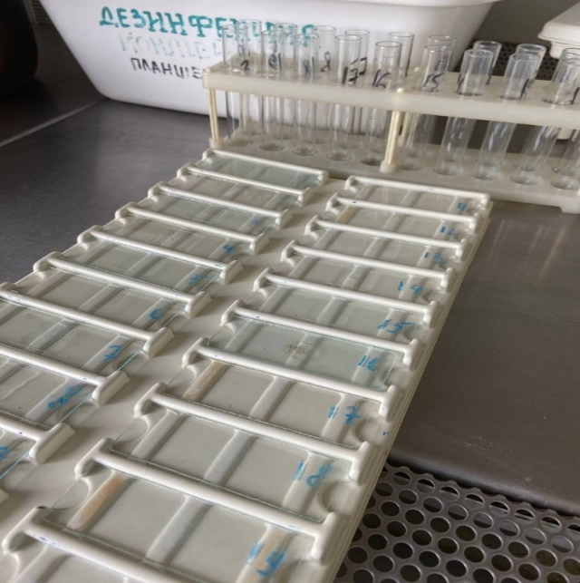  Рис 11 – Готовые препараты | - После завершения этих шагов готовые препараты были переданы врачу для дальнейшего исследования.

День №6
13.05.2024г.
Постановка антибиограммы.
Метод дисков.
Для определения эффективности различных антибиотиков против изучаемой культуры, мы провели следующий эксперимент:
1. Посев культуры: Чашки с агаром были засеяны исследуемой культурой методом "газона". В качестве посевного материала использовалась микробная взвесь, эквивалентная оптическому стандарту мутности №10.
2. Подсушивание: Засеянные чашки подсушивали на воздухе при комнатной температуре в течение 30-40 минут.
3. Нанесение дисков с антибиотиками: На поверхность агара в каждой чашке пинцетом помещали бумажные диски, пропитанные растворами различных антибиотиков. Диски аккуратно прижимали к агару для обеспечения плотного контакта. Диски располагались на равном расстоянии друг от друга и на расстоянии 2 см от края чашки.
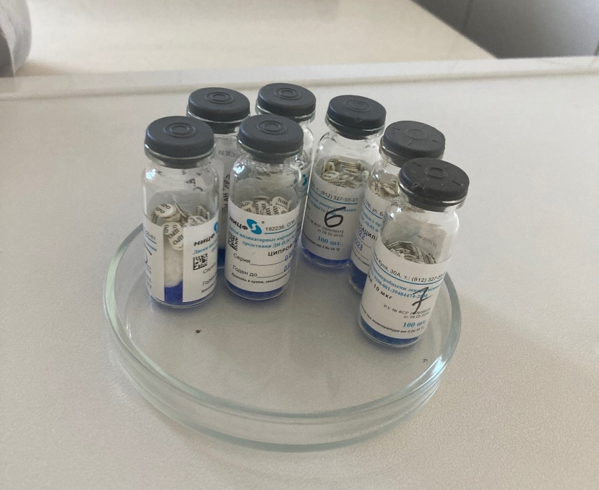
Рисунок 12 Диски для антибиограммы
4. Инкубация: Чашки с дисками помещали в термостат вверх дном при температуре 37°C на 18-24 часа. Переворачивание чашек предотвращало попадание конденсата на поверхность посевов.
Оценка результатов:
Спустя 18-24 часов инкубации, чашки извлекали из термостата и анализировали эффективность антибиотиков.

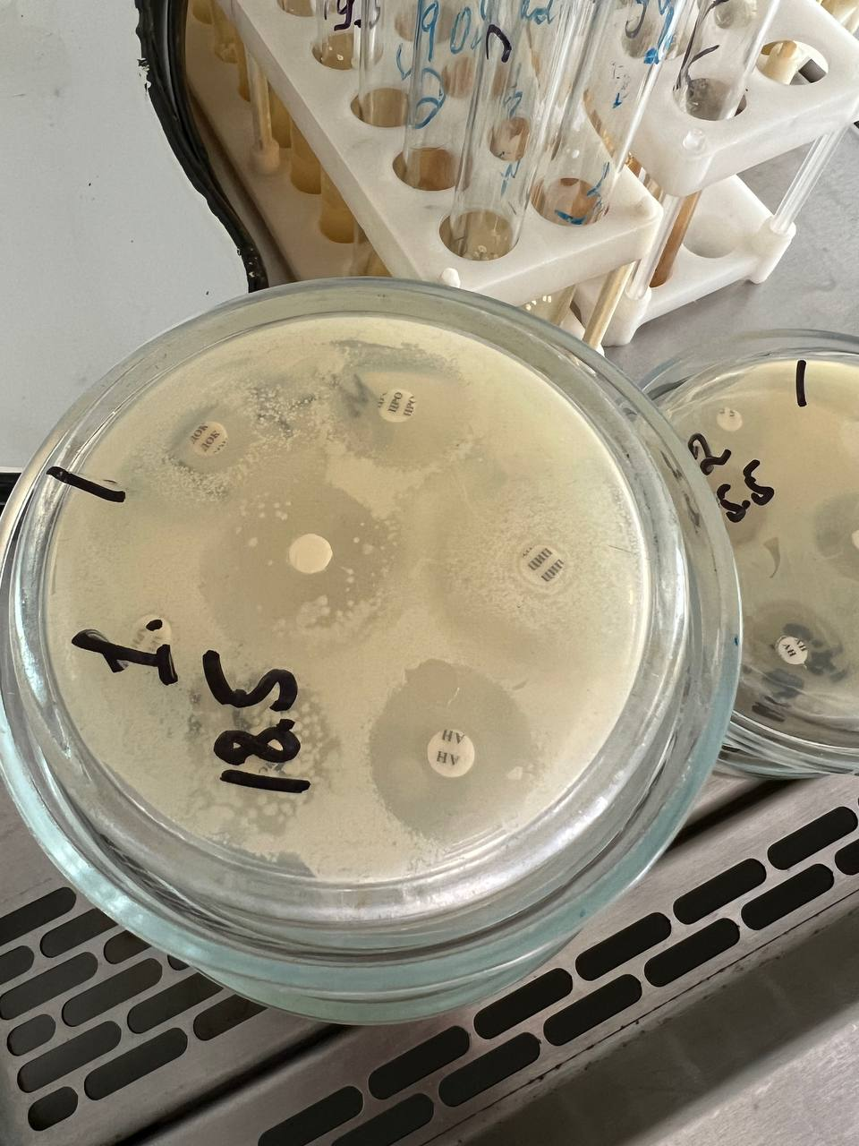  Рис 13 - Антибиограмма | Далее производится оценка результатов антибиотиковой чувствительности. На поверхности агара вокруг каждого диска формируются зоны ингибиции роста, которые обозначаются как прозрачные зоны без роста бактерий. Размер этих зон может свидетельствовать о чувствительности или устойчивости микроорганизмов к антибиотикам.  Измеряются диаметры зон ингибиции роста в миллиметрах с помощью миллиметровой линейки или калибратора. Затем результаты фиксируются, записываются и анализируются для определения эффективности каждого антибиотика против исследуемых микроорганизмов.
Эти данные могут быть использованы для выбора наиболее подходящего антибиотика для лечения конкретной инфекции и оценки чувствительности микроорганизмов к различным антибиотикам.
После измерения зон ингибиции роста и фиксации результатов проводится анализ чувствительности микроорганизмов к антибиотикам.
На основе диаметров зон ингибиции роста можно классифицировать микроорганизмы на чувствительные, умеренно чувствительные или устойчивые к конкретному антибиотику. Результаты сравниваются с интерпретационными таблицами, которые содержат стандартные значения зон для различных антибиотиков и патогенных микроорганизмов.
На основе анализа результатов определяются антибиотики, которые эффективны против исследуемых микроорганизмов, и те, которые не оказывают должного воздействия. Эта информация может быть использована для выбора оптимального лечения инфекции и предотвращения резистентности микроорганизмов к антибиотикам.
Важно проводить данное исследование соблюдая стерильность и правила безопасности, чтобы предотвратить перекрестную контаминацию и защитить исследователей от потенциально патогенных микроорганизмов.
Таким образом, проведение оценки антибиотиковой чувствительности позволяет определить эффективность антибиотиков против конкретных микроорганизмов и принять обоснованные решения при лечении инфекций.

День №7
14.05.2024г.
Постановка реакции с цитохромоксидазой для выявления гонококковой инфекции.

Набор Микро-ЦИТОХРОМОКСИДАЗА используется для определения наличия гонококковой инфекции. Он содержит следующие компоненты:
- α-нафтол: это вещество представлено в форме стеклянных пенициллиновых флаконов, каждый из которых содержит 3 или 10 мг α-нафтола. Количество флаконов определяется количеством планируемых определений (30 или 100 соответственно). α-нафтол является одним из компонентов, необходимых для реакции цитохромоксидазы.  - Диметил-п-фенилендиамин гидрохлорид: это вещество также представлено в стеклянных пенициллиновых флаконах, содержащих 3 или 10 мг диметил-п-фенилендиамина гидрохлорида. Количество флаконов соответствует числу определений (30 или 100 соответственно). Диметил-п-фенилендиамин гидрохлорид также является неотъемлемым компонентом для реакции цитохромоксидазы. | Рис 13 - Реактивы
Флаконы с реактивом следует хранить в прохладном месте, защищенном от света, чтобы сохранить их стабильность и эффективность.
Принцип метода основан на активности фермента цитохромоксидазы, который окисляет кислород до высокоактивного аниона. Этот анион затем окисляет ароматические спирты и амины до образования полимерных продуктов, которые окрашены в синий цвет. Поэтому, при наличии гонококковой инфекции, если гонококки содержат активную цитохромоксидазу, реакция приведет к образованию синего окрашивания.
Рис 14 - Набор Микро-ЦИТОХРОМОКСИДАЗА | Набор Микро-ЦИТОХРОМОКСИДАЗА позволяет провести быструю и качественную диагностику гонококковой инфекции на основе окрашивания и обнаружения активности цитохромоксидазы.

Для определения цитохромоксидазы и проведения реакции следует приготовить растворы следующим образом:
- Реактив А: растворите содержимое 1 флакона α-нафтола в 1 мл 96% спирта. Этот раствор А можно хранить в холодильнике до 10 дней.
- Реактив Б: растворите содержимое 1 флакона диметил-п-фенилендиамина гидрохлорида в 1 мл дистиллированной воды. Раствор Б следует использовать в течение 1 суток.
Обратите внимание, что оба раствора нестойки и должны быть приготовлены перед использованием.
Приготовление рабочего раствора для реакции:
Перед выполнением исследования смешайте 0,2 мл реактива А с 0,3 мл реактива Б. Эта смесь реактива А и Б не подлежит хранению и должна быть приготовлена только перед использованием.
Постановка реакции:
На поверхность колонии 24-часовой культуры, выросшей на мясопептонном агаре, нанесите 1 каплю рабочего раствора, полученного путем смешивания реактивов А и Б. При положительной реакции вы увидите синее окрашивание в течение 30-60 секунд.
Этот метод позволяет определить наличие активной цитохромоксидазы в гонококках, что является одним из признаков гонококковой инфекции.

День №8
15.05.2024
Микробиологическая диагностика возбудителей инфекционных заболеваний.
Ценные для науки и производства микробные культуры (штаммы) сохраняются в специализированных коллекциях, таких как Всесоюзный музей микроорганизмов в ГИСК им. Л.А. Тарасевича. Главная задача хранения - поддерживать жизнеспособность культур, предотвращая их изменчивость.
Длительное хранение
- Лиофилизация: Высушивание в вакууме из замороженного состояния, приводящее к анабиозу. Культуры хранят в запаянных ампулах при 4°C, оптимально при -30...-70°C.
- Восстановление: Кончик ампулы нагревают, прикасаются ватным тампоном с холодной водой, создавая микротрещины для медленного проникновения стерильного воздуха. Верхушку ампулы удаляют, отверстие обжигают и вводят растворитель (бульон, изотонический раствор). Содержимое перемешивают и засевают на среды.
- Хранение в жидком азоте: Обеспечивает длительное хранение при -196°C в специальных приборах.
Непродолжительное хранение
- Субкультивирование: Периодические пересевы на свежие среды с интервалами, зависящими от вида микроорганизма, среды и условий культивирования. Между пересевами культуры хранят при 4°C.
- Сохранение под слоем масла: Культуру выращивают в агаре столбиком, заливают стерильным вазелиновым маслом и хранят вертикально в холодильнике. Сроки хранения варьируются, поэтому периодически проводят контрольные посевы для проверки жизнеспособности.
- Хранение при -20...-70°C: Позволяет сохранить жизнеспособность культур на определенный срок.
- Хранение в запаянных пробирках: Культура сохраняется в герметичных условиях. При необходимости, материал высевают на свежую среду.
Выбор метода хранения зависит от целей, вида микроорганизма и доступных ресурсов.

День№9
16.05.2024
Сегодня нам представили для ознакомления музейные культуры различных микроорганизмов.
Музейные культуры, также известные как культуры микроорганизмов в музее, являются коллекциями живых или замороженных штаммов микроорганизмов, которые используются в научных и образовательных целях. Они могут быть представлены различными видами бактерий, грибов или вирусов.
В бактериологической лаборатории музейные культуры могут использоваться для исследования и изучения свойств и поведения микроорганизмов, а также для обучения студентов и научных работников. Они могут быть использованы в качестве моделей для изучения патогенных микроорганизмов, а также для проверки эффективности антимикробных средств.
Важно отметить, что музейные культуры необходимо пересевать через 15 дней, далее через месяц, контрольные экземпляры – 1 раз в 3 месяца. Осуществление проверки биохимических свойств культур 2 раза в год.

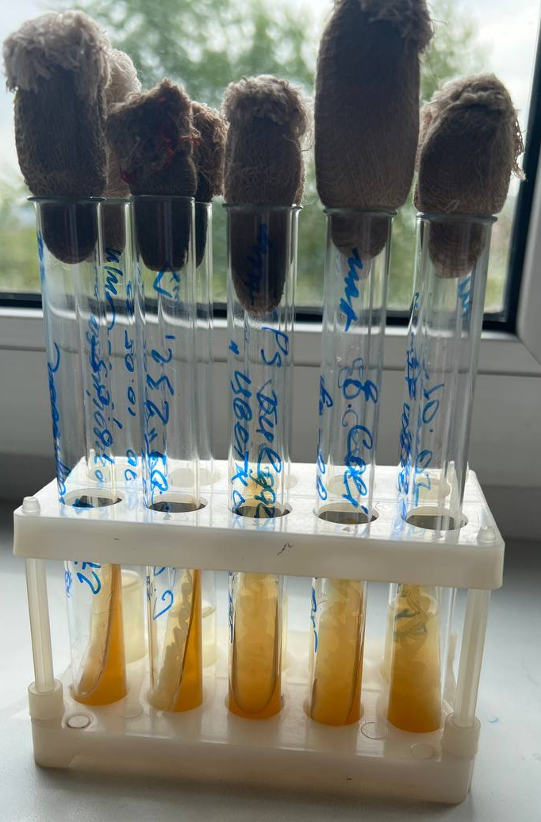
Рис 15 - Музейные культуры. Рис 16 - Escherichia coli Рис 17 - Staphylococcus aureus

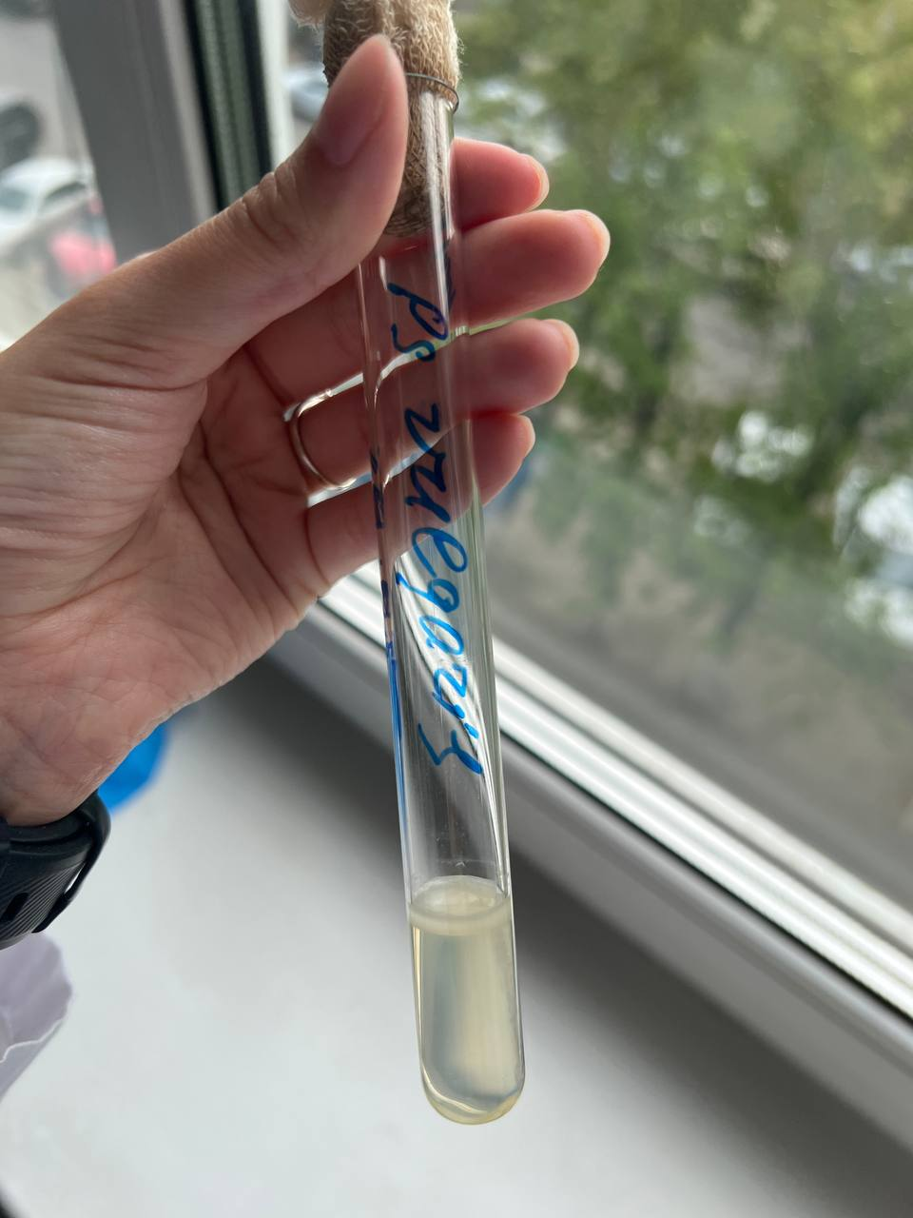
Рис 18 - Proteus vulgaris

День №10
17.05.2024
Утилизация отработанного материала, дезинфекция и стерилизация использованной лабораторной посуды, инструментария, средств защиты;
Стерилизация - это процесс, гарантирующий полное уничтожение всех микроорганизмов, включая как болезнетворные (патогенные), так и непатогенные (сапрофитные). Для достижения этой цели применяются различные методы, в том числе тепловая стерилизация.

Основные методы тепловой стерилизации:
- Прокаливание в огне: Надежно стерилизует бактериологические петли, металлические и стеклянные предметы. Однако ограничено из-за риска повреждения предметов.
- Сухой жар (горячий воздух): Проводится в сушильных шкафах или печах Пастера при 160-170°C в течение 1-1,5 часов. Подходит для стерилизации лабораторной посуды и инструментов, но не подходит для жидкостей и резины. Предметы защищают от загрязнения, заворачивая в бумагу или помещая в металлические контейнеры. Важно соблюдать температурный режим: выше 170°C происходит обугливание материалов, а ниже - споры могут выживать.
- Кипячение: Уничтожает вегетативные формы микробов за 30 минут, но некоторые споры могут выживать дольше. Для уничтожения вируса гепатита A требуется кипячение в течение 45-60 минут. Кипячение применяют для шприцов, инструментов, игл, резиновых трубок, используя специальные стерилизаторы. Добавление 2% гидрокарбоната натрия повышает точку кипения и смягчает воду.

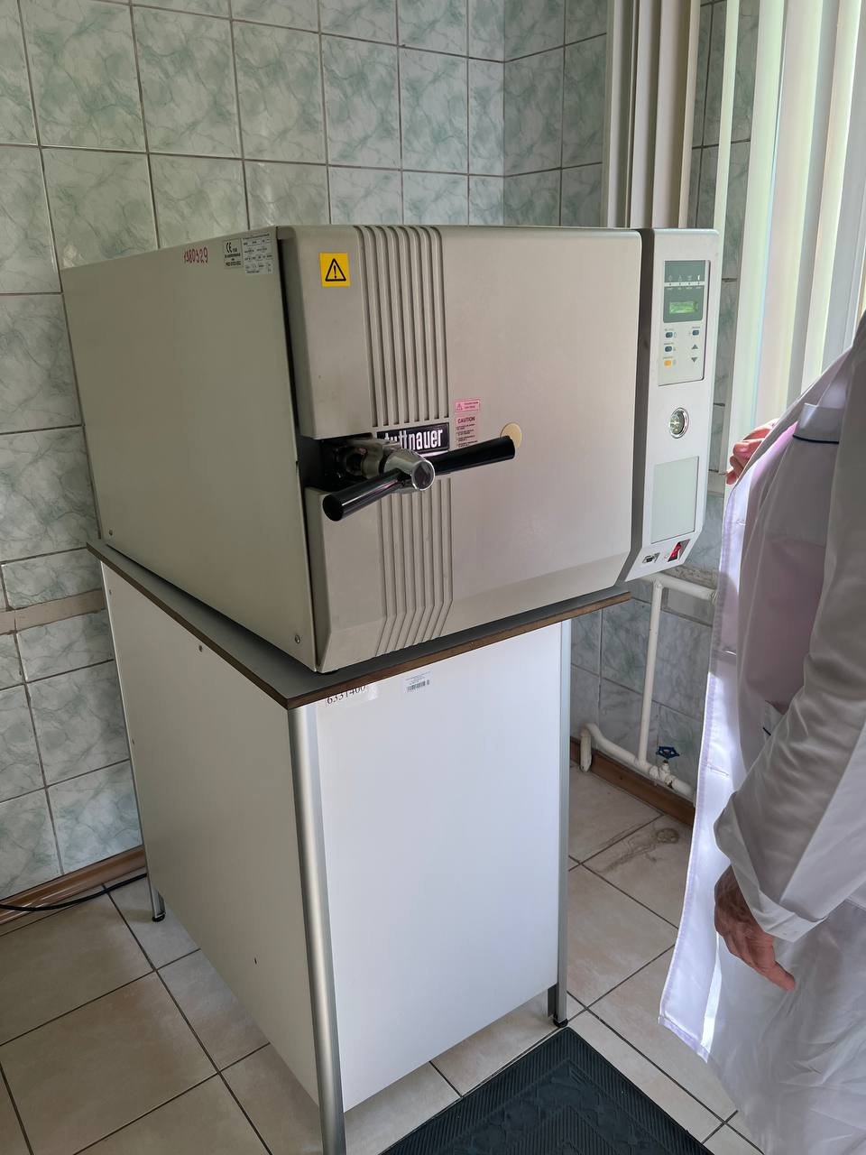  Рис 19 - Автоклав | Стерилизация насыщенным паром под давлением (автоклавирование) является наиболее надежным и быстрым методом стерилизации. В этом процессе предметы подвергаются воздействию пара при повышенной температуре и давлении, что обеспечивает более эффективное уничтожение микроорганизмов, чем простое кипячение воды.

Дезинфекция — это процесс уничтожения патогенных микроорганизмов в окружающей среде человека. Для дезинфекции применяются различные методы и средства, включая механические, физические и химические.
К механическим методам дезинфекции относятся мытье рук с мылом и щеткой, влажная уборка помещений, стирка белья, проветривание помещений и другие действия, направленные на удаление микроорганизмов с поверхностей.
Физические методы дезинфекции включают кипячение, сжигание и обработку паром (как текучим, так и под давлением) с использованием автоклава и дезинфекционных камер. Эти методы способны уничтожить патогенные микроорганизмы путем воздействия физических факторов.
Химические дезинфицирующие средства также широко используются и рекомендуется их применение совместно с механическими методами и физическими воздействиями. Они способны эффективно уничтожать микроорганизмы и предотвращать их размножение. | 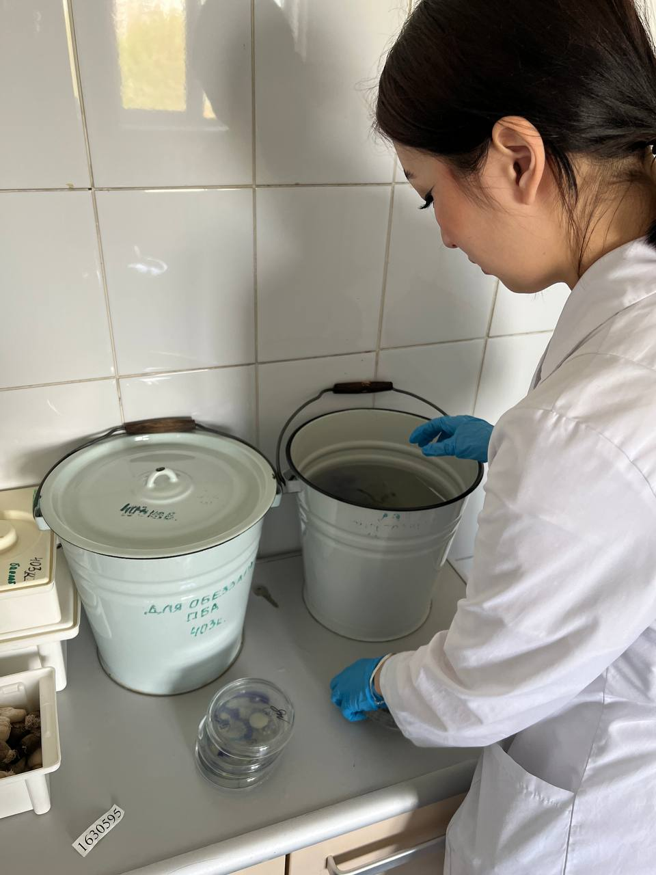  Рис 20 - Дезинфекция
Выбор метода и средств дезинфекции зависит от конкретной ситуации - микроорганизмов и объектов, которые требуется обработать.
Стерилизация питательных сред может осуществляться различными способами в зависимости от их состава. Вот некоторые методы, которые применяются:
- Синтетические и агаровые среды, не содержащие нативные белки и углеводы, могут быть стерилизованы в автоклаве при температуре 115-120°C в течение 15-20 минут.
- Среды, содержащие углеводы и молоко, а также питательный желатин, могут быть стерилизованы текучим паром при температуре 100°C в автоклаве или дробно при 112°C.
- Среды, содержащие белковые вещества, такие как сыворотка крови или асцитическая жидкость, могут быть обеззаражены с помощью тиндализации или фильтрования.
- Для стерилизации питательных сред, содержащих нативные белки, может применяться фильтрация через мембранные фильтры Зейтца.
Выбор метода стерилизации зависит от состава питательной среды и требований к ее стерильности.
Лабораторную посуду можно стерилизовать двумя способами:
а) Стерилизация сухим жаром:
- При температуре 150°C требуется стерилизовать посуду в течение 2 часов.
- При температуре 160°C требуется стерилизовать посуду в течение 1 часа.
- При температуре 180°C требуется стерилизовать посуду в течение 30 минут.
б) Стерилизация в автоклаве:
При давлении 1 атмосферы (атм) посуду следует стерилизовать в течение 20-30 минут.
Выбор метода стерилизации зависит от требований к посуде и определенных параметров, таких как время, температура и давление.

ОТЧЕТ ПО ПРОИЗВОДСТВЕННОЙ ПРАКТИКЕ

Ф.И.О. обучающегося Ким Карина Ерлановна
Группы 322 специальности Лабораторная диагностика
Проходившего (ей) производственную практику с 29 апреля по 18 мая 2024 г

За время прохождения практики мною выполнены следующие объемы работ:
1. Цифровой отчет

№ | Виды работ 4 семестр | Количество
1. | - изучение нормативных документов, регламентирующих санитарно-противоэпидемический режим в КДЛ: | 2
2. | - прием, маркировка, регистрация биоматериала. | 12
3. | Приготовление питательных сред для культивирования патогенных кокков, возбудителей кишечных инфекций, ВКИ. | 24
4. | Изучение культуральных, морфологических свойств | 24
5 | Изучение сахаралитической, протеолитической, гемолитической активности | 3
6 | Серодиагностика РА | 3
7 | РП | 3
8 | РСК | 2
9 | РИФ | 1
10 | РНГА | 12
11 | Утилизация отработанного материала, дезинфекция и стерилизация использованной лабораторной посуды, инструментария, средств защиты; | 6
12 | Участие в проведении внутри лабораторного контроля качества лабораторных исследований | 6

